河南省第十四届初中历史优质课大赛综述

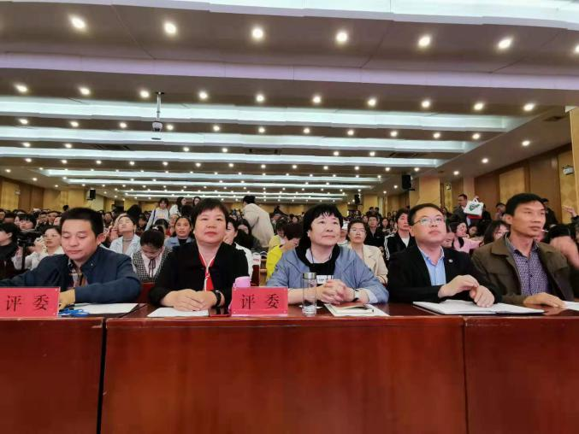 2019年10月24-25日，秋高气爽，丹桂飘香，河南省第十四届初中历史优质课大赛如期在殷商故里、洹水之滨的正一中学举行。在收获的季节里，河南省的初中历史教师也获得了许多美好的体验。

此次活动由省教研室历史学科主办、组织。安阳市教育教研信息中心、安阳市正一中学对此次大赛大力相持。评选委员会的评委专业性、责任心强，评选客观、公平、公正。

此次大赛，观摩的教师近1200人，整个比赛期间，会场座无虚席。会后老师们纷纷表示收获颇丰、不虚此行。

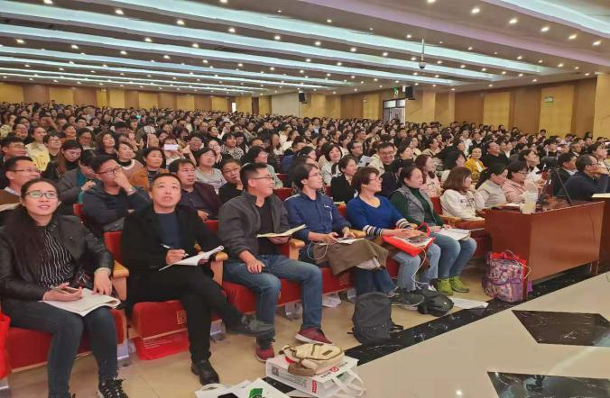两天的比赛，来自各省辖市和直管县的选手们的表现各具特色、课堂呈现精彩纷呈。给评委和全省历史教师们留下了深刻印象。

选手们的综合水平明显高于往届。

部分选手在课堂立意方面，有主题，有课程意识和建构。如《强国梦-科技文化的成就》一课，建构梦起、筑梦、追梦等环节;《甲午中日战争与瓜分中国狂潮》一课，建构的李鸿章之险、李鸿章之通、李鸿章之忧等环节；《画为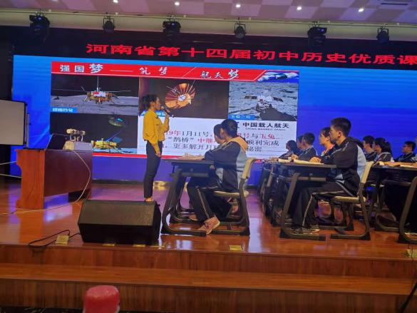心声》一课，建构的画为心声、话为心声、画话心声等环节；《走进伟人孙中山》一课，建构的寻路救国、行路共和、筑路绘国等环节。均体现了历史教师在课标指导下引导学生认知历史过程中对历史作出的合理解释。为学生解释历史做了很好的示范。

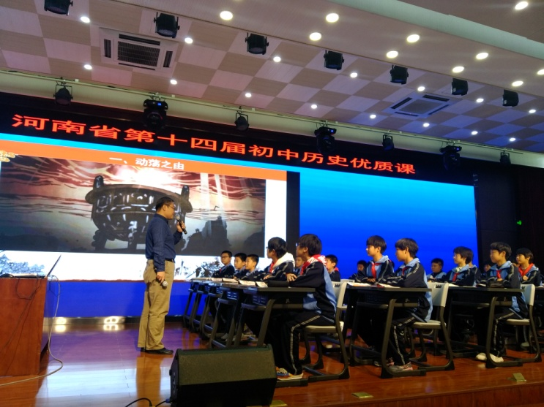在新课的导入上，如《新航路开辟》这一课，选手以精美的美食大盘鸡的图片导入，然后设问做大盘鸡的辅料胡椒、土豆、辣椒怎样传入中国的？即贴近学生实际吸引了学生眼球，又引发学生学习的兴趣。也能引起学生兴趣和感情共鸣，让学生带着问题学习本课，很快进入学习佳境。

好的初中历史课，一定要有好的故事。几个生动的、不为人知的人物故事，可能会温暖、指引孩子的一生。如《科技文化的成就》这一课，选手就是通过原公浦、郭永怀、邓稼先三个人物感人至深的小故事，不知不觉中使这一课的情感获得张力，令在场的师生感动、共鸣。

证据意识也是本次大赛选手们所共有的特点。选手们使用的史料多注明出处，而且典型贴切。通过文字、历史图片、历史地图、相关图表数据等多种类型的历史资料，使学生感受到证据意识的重要性，并锻炼了史料情景下，论从史出解释历史的思维过程和能力。

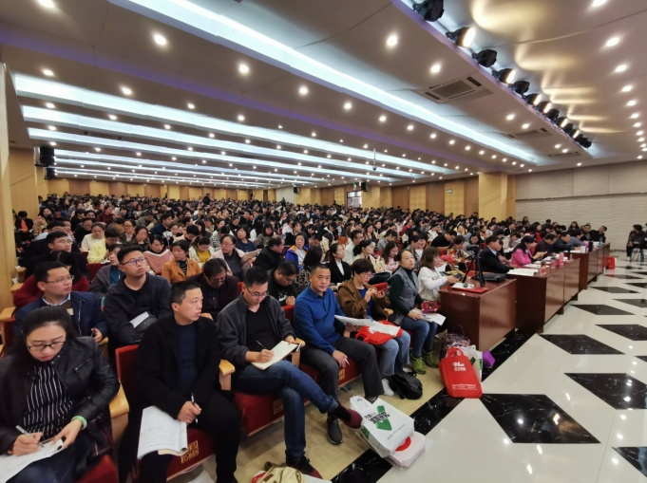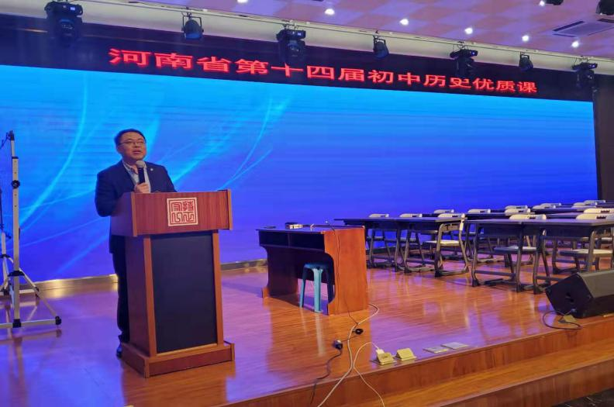大赛最后，省基础教研室历史学科贺现峰老师总结了大赛的情况，对本届优质课涌现的新特点予以肯定，并从一节课的思想立意；课堂学生的活动参与；虚拟人物及对话，课本剧的误用；课堂呈现形式的创新原则；史料的搜集与辨析；历史与现实的联系等方面，提出了教师们今后的努力方向，引导老师们积极探讨落实学科核心素养的途径，实践立德树人的根本任务。

通过本次优质课大赛活动，优质课选手的示范引领，台上及台下的互动与交流，对我省初中历史老师的课堂教学认知及统编初中历史教材的使用，起到了极大的引领和推动作用。

省基础教研室历史学科

2019年11月